Ｃhallenge
２年 数学
チャレンジ問題 ２月 ①
（ 月 日）
名 前

１ 松本さんは，直線上に２点Ａ，Ｂ を，ＡＢ＝10 cm となるようにとりました。
図１，図２のように，点Ｃが線分ＡＢ上を動くとき，線分ＡＣ，ＣＢを直径とする２つの円の円周の長さの和について調べようとしています。
次の問いに答えなさい。ただし，円周率はπとします。
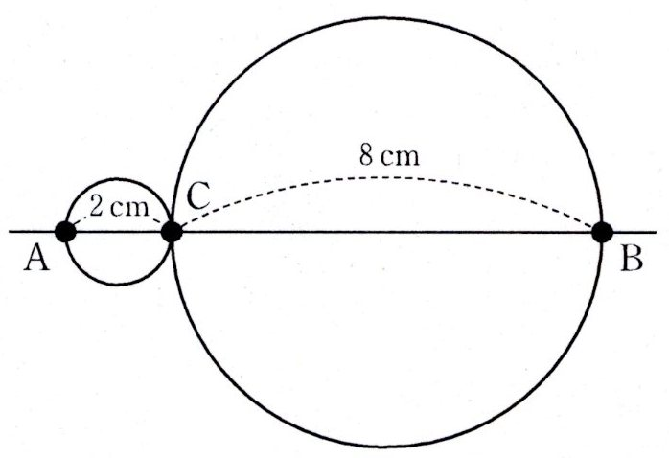
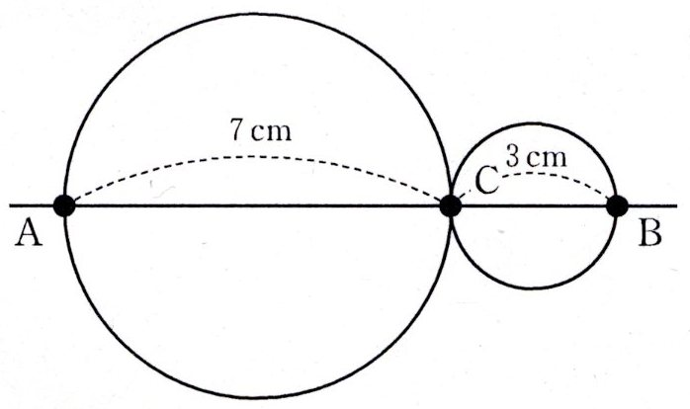
２つの円の円周の長さの和は
２π＋８π＝ 10π
図１
図２
２つの円の円周の長さの和は
７π＋３π＝ 10π

図１，図２の場合について計算するとどちらも，２つの円の円周の長さの和が
10πcm になりました。
これらのことから松本さんは，他の場合も 10πcm になるのではないかと予想し，
それを文字式を使って調べることにしました。松本さんは，線分ＡＣの長さを a cm と
して，次のように計算しました。
松本さんの計算
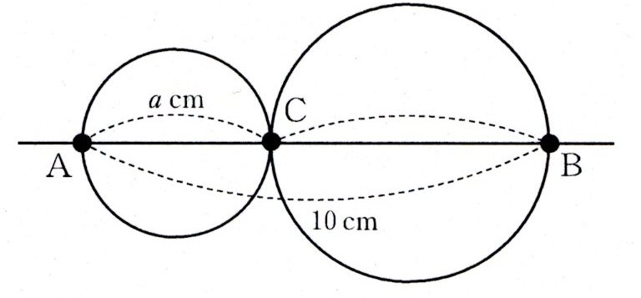
線分ＡＣの長さは a cm だから，
線分ＣＢの長さは（10－a）cm と表す
ことができるので，２つの円の円周の
長さの和を計算すると 10πcm になる。
aπ＋(10－a)π
＝ aπ＋10π－aπ
＝ 10π 答え 10π cm
松本さんの計算では，線分ＡＣの長さを a cm としたのに，答えの「10π cm」に
文字 a がありません。このことから，２つの円の円周の長さについてどんなことが
分かりますか。分かることを の中に書きなさい。

Ｃhallenge
２年 数学
チャレンジ問題 ２月 ①
（ 月 日）
名 前 | 解 答

１ 松本さんは，直線上に２点Ａ，Ｂ を，ＡＢ＝10 cm となるようにとりました。
図１，図２のように，点Ｃが線分ＡＢ上を動くとき，線分ＡＣ，ＣＢを直径とする２つの円の円周の長さの和について調べようとしています。
次の問いに答えなさい。ただし，円周率はπとします。
２つの円の円周の長さの和は
２π＋８π＝ 10π
図１
図２
２つの円の円周の長さの和は
７π＋３π＝ 10π

図１，図２の場合について計算するとどちらも，２つの円の円周の長さの和が
10πcm になりました。
これらのことから松本さんは，他の場合も 10πcm になるのではないかと予想し，
それを文字式を使って調べることにしました。松本さんは，線分ＡＣの長さを a cm と
して，次のように計算しました。
松本さんの計算
線分ＡＣの長さは a cm だから，
線分ＣＢの長さは（10－a）cm と表す
ことができるので，２つの円の円周の
長さの和を計算すると 10πcm になる。
aπ＋(10－a)π
＝ aπ＋10π－aπ
＝ 10π 答え 10π cm
松本さんの計算では，線分ＡＣの長さを a cm としたのに，答えの「10π cm」に
文字 a がありません。このことから，２つの円の円周の長さについてどんなことが
分かりますか。分かることを の中に書きなさい。
(正答例)
２つの円の円周の長さの和は，線分ＡＣの長さ a cmに関係せず，いつでも10πcmになる｡

一方の円周の長さがaπcm，もう一方の円周の長さは(10π－aπ) cmなので，円周の長さの和を求めると，10π＋aπ－aπとなり，aが消去します。
（△EFG－△IFG＝△HFG－△IFG）

中２チャレンジ２月①
（参考）過去の調査における正答率
問題番号 | 調査の名称（実施学年） | 正答率(%)
１ | 平成16年度特定の課題に関する調査（１～３年） | 20.7
※正答率は１学年

（参考）解答類型及び過去の調査における反応率（１学年）
◎ … 解答として求める条件をすべて満たしている正答
○ … 設問の趣旨に即し必要な条件を満たしている正答
問題番号 | 解 答 類 型 | 反応率(%) | 自校の反応率 | 解答類型番号
１ | ・２つの円の円周の長さの和は，線分ＡＣの長さacmに関係せず，いつでも10πcmになると解答しているもの | 5.8 |  | １◎
１ | ・２つの円の円周の長さの和は，点Ｃの位置に関係せず，いつでも10πcmになると解答しているもの | 1.8 |  | ２◎
１ | ・上記１，２以外で，「２つの円の円周の長さの和は，線分ＡＢを直径とする円の円周の長さに等しい」と解答しているもの | 3.2 |  | ３◎
１ | ・２つの円の円周の長さの和は変わらない（一定である，同じ）など説明が不十分な解答をしているもの | 9.9 |  | ４○
１ | ・計算の手続きを説明しているもの  （例）「10にπをかければよい」 | 0.9 |  | ５
１ | ・計算すると10πになるなど結果を解答しているもの | 4.2 |  | ６
１ | ・ a（またはaπ）が消えるなど計算の処理過程を解答しているもの | 5.9 |  | ７
１ | ・「分からない」「何となく」など数学に関係がない理由が書かれているもの | 3.4 |  | ８
１ | ・上記以外の解答 | 29.0 |  | ９
１ | ・無解答 | 35.9 |  | ０

